XU1591 Scheda creata il 27 dicembre 2025
Descrizione storico-bibliografica
Il *progresso : giornale politico di teatri e commercio. - Palermo : tip. L. Poggi, 1862. – 1 volume ; 43 cm. ((Quotidiano. - Descrizione basata su: anno 1, n. 12 (30 giugno 1862). - IEI0104507
Soggetto: Giornali – Palermo – 1862

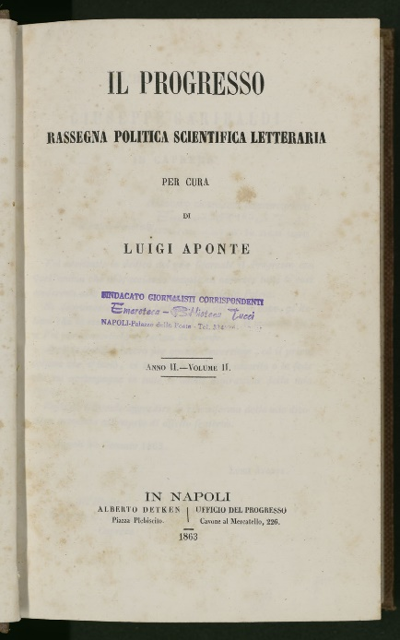
Il *progresso : rassegna politica scientifica letteraria / per cura di Luigi Aponte. - Anno 1, volume 1(1862)-anno 3, volume 3 (1864/65). - Napoli : Alberto Detken ; fratelli Morano, 1862-1865. - 3 volumi ; 23 cm. ((Annuale. - NAP0072703
Curatore: Aponte, Luigi
Soggetti: Letteratura - Periodici ; Politica - Periodici ; Scienze – Periodici

